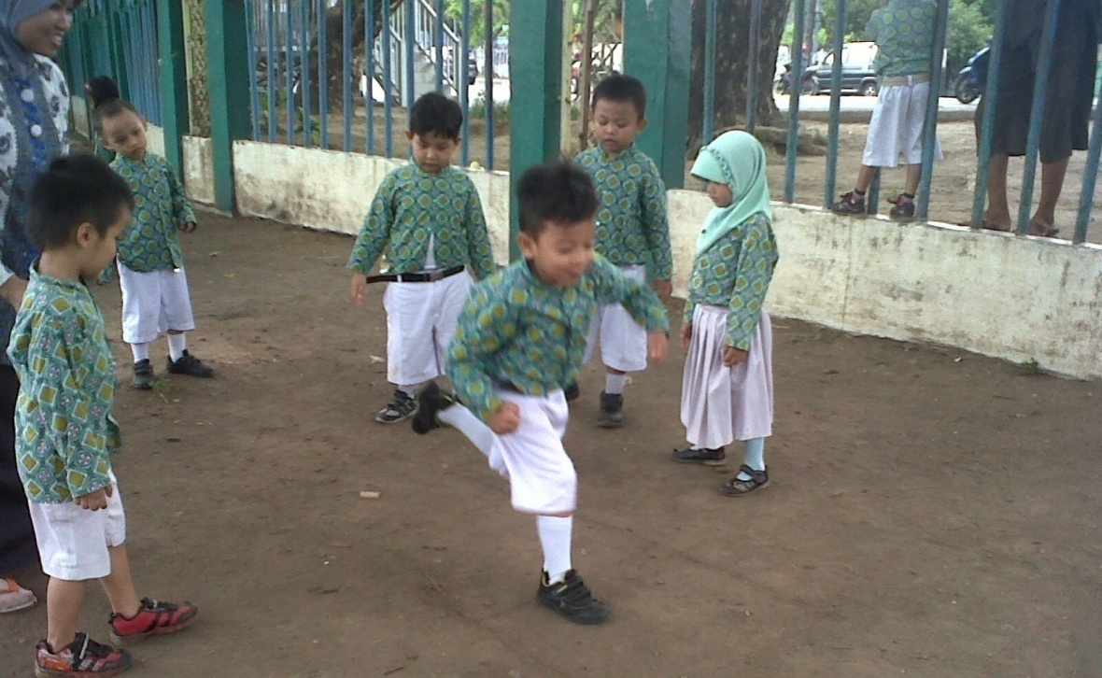

Anak-anak lagi bermain dende-denda di halaman Mesjid Al Markaz

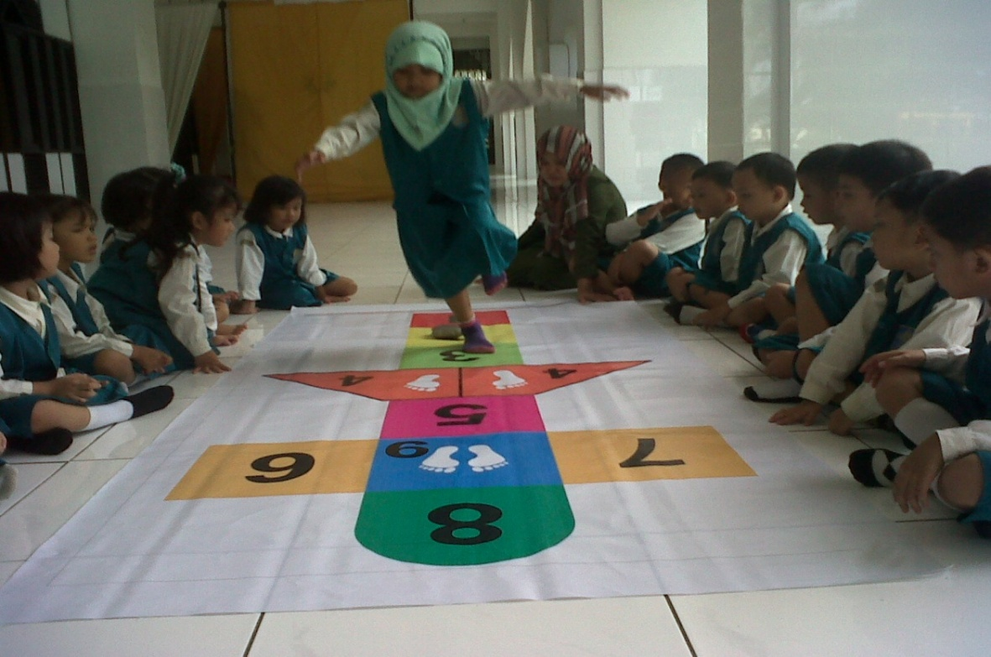

Anak-anak sedang bermain dende-denda di pelataran TK Al Markaz
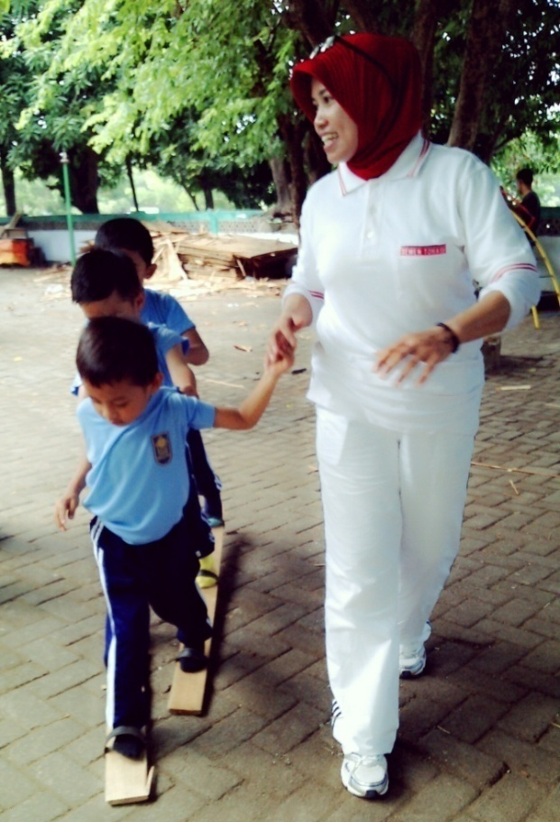

Anak sedang bermain bakiak sambil dituntun Ibu Guru
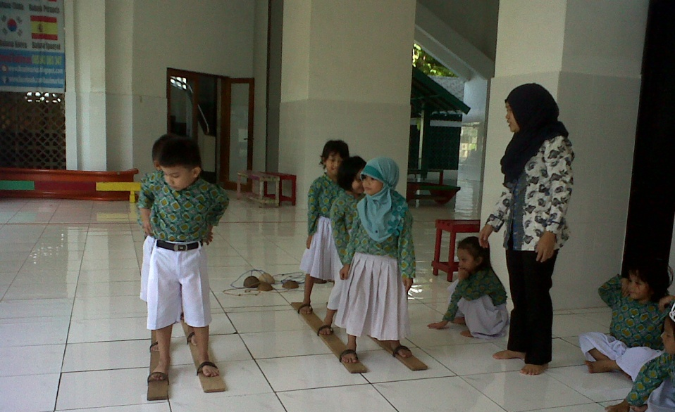

Anak Bermain Bakiak dan di pandu Ibu Guru

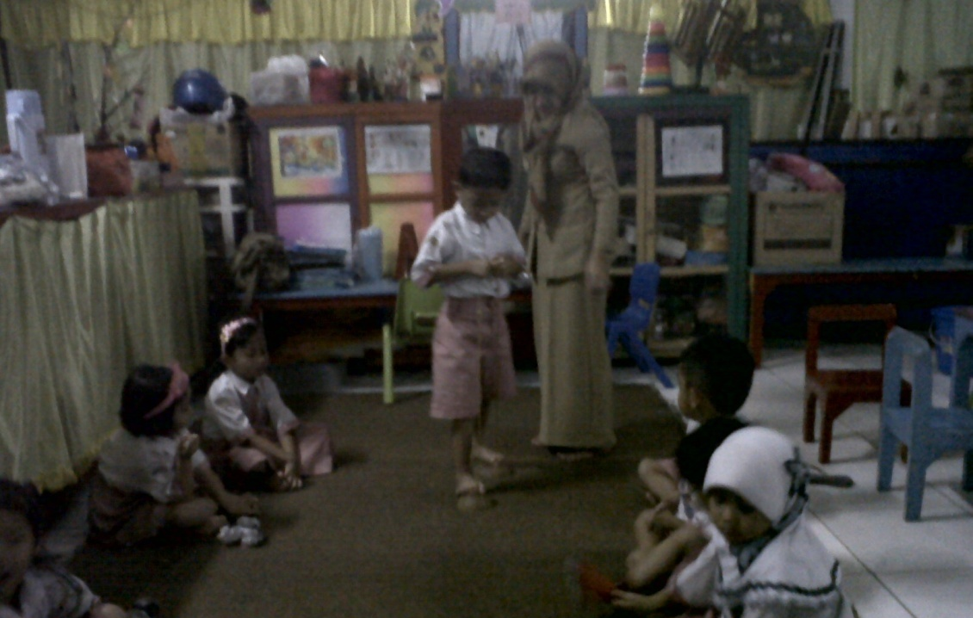

Bermain egrang ( Batok Kelapa ) perorangan

Bermain Egrang (Batok Kelapa) berkelompok

